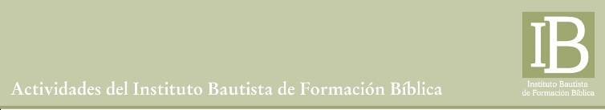

Le invitamos a participar en el dictado de la materia:

DOCTRINA CRISTIANA
Profesor Tomás Mackey

Objetivo: que el alumno – a partir de la profundización de estudio bíblico y de la doctrina- pueda integrar los contenidos teóricos a su experiencia cotidiana.
Se responderá a preguntas tales como:
¿Qué creemos?
¿Por qué lo creemos?
Metodología: clases magistrales, discusión grupal, lectura de bibliografía especializada, preparación de trabajos prácticos.
Duración de la materia: 6 clases.
Sábados 5, 12 y 19 de Mayo
Sábados 2, 9 y 23 de Junio
De 9 a 12 hs.

Destinatarios: miembros de iglesias bautistas u otros interesados
en profundizar el estudio de la Biblia y la doctrina bautista.

Requisitos: estudio secundario completo y carta de recomendación de un
pastor de una iglesia bautista.
Asistencia obligatoria a cinco de las seis clases para obtener certificado.



